ФЕДЕРАЛЬНОЕ ГОСУДАРСТВЕННОЕ АВТОНОМНОЕ ОБРАЗОВАТЕЛЬНОЕ УЧРЕЖДЕНИЕ ВЫСШЕГО ОБРАЗОВАНИЯ  
«РОССИЙСКИЙ УНИВЕРСИТЕТ ТРАНСПОРТА»  
(РУТ (МИИТ))

Институт транспортной техники и систем управления

Кафедра «Управление и защита информации»

ОТЧЁТ  
О ПРАКТИЧЕСКОЙ РАБОТЕ № 1

По дисциплине «Процедурное программирование»

Выполнил: ст. гр. ТКИ – 111

ИМЯ

Проверил: к.т.н., доц.

Васильева М. А.

Москва 2021

Содержание

Задание 1–1 2

Задание 1–2 7

# Задание 1–1

1. Формулировка задачи

|  |  |  |
| --- | --- | --- |
| **№ варианта** | **Формула** | **Константы** |
| 30 | $$а=e^{\frac{x}{y}}-\sqrt[3]{\frac{y}{x}}$$ $$b=\frac{2\cos\left(x-\frac{π}{2}\right)}{\frac{1}{2}+\sin^{2}z}$$ | $$x=-1.3;$$ $$y=7.6;$$ $$z=-1.85.$$ |

1. Блок-схема алгоритма

Блок-схемы алгоритмов функций представлены на рисунках (Рисунок 1, Рисунок 2, Рисунок 3).

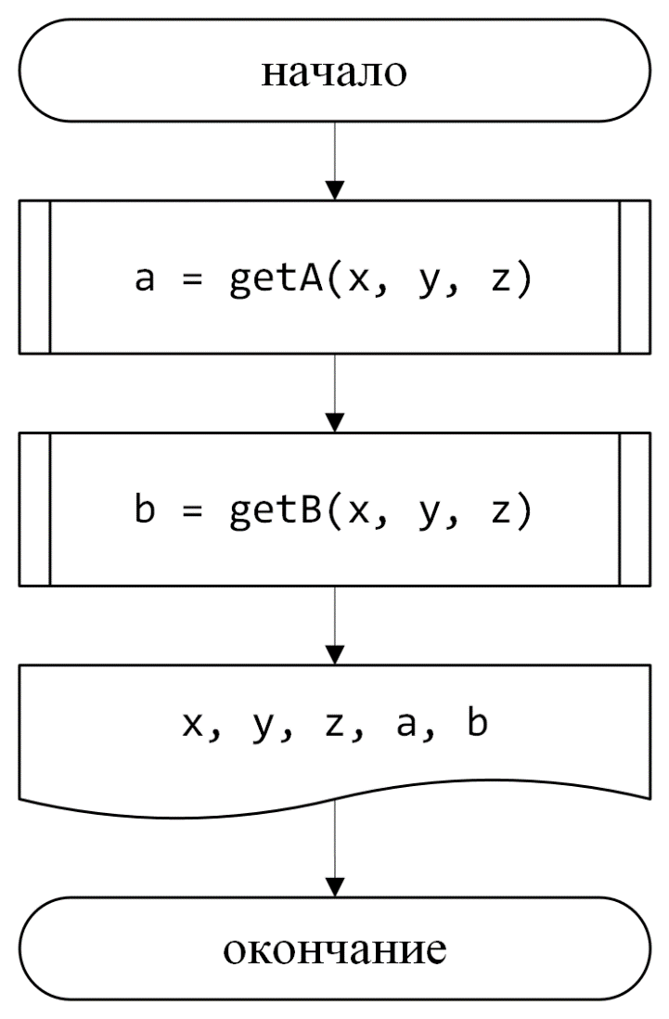

Рисунок 1 – Блок-схема функции main()

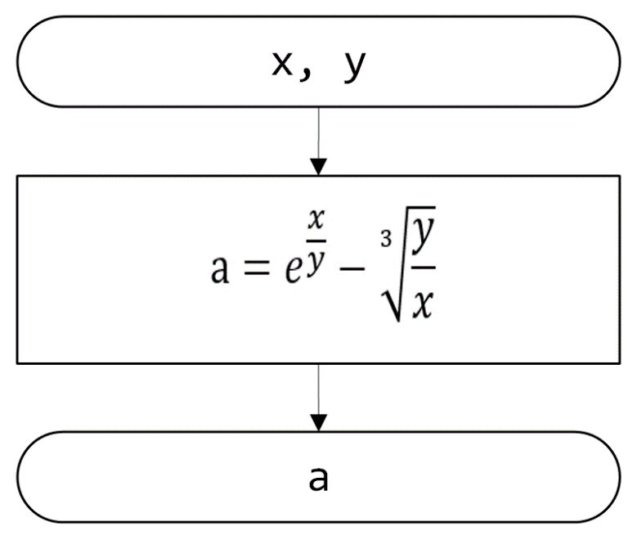

Рисунок 2 – Блок-схема функции getA()

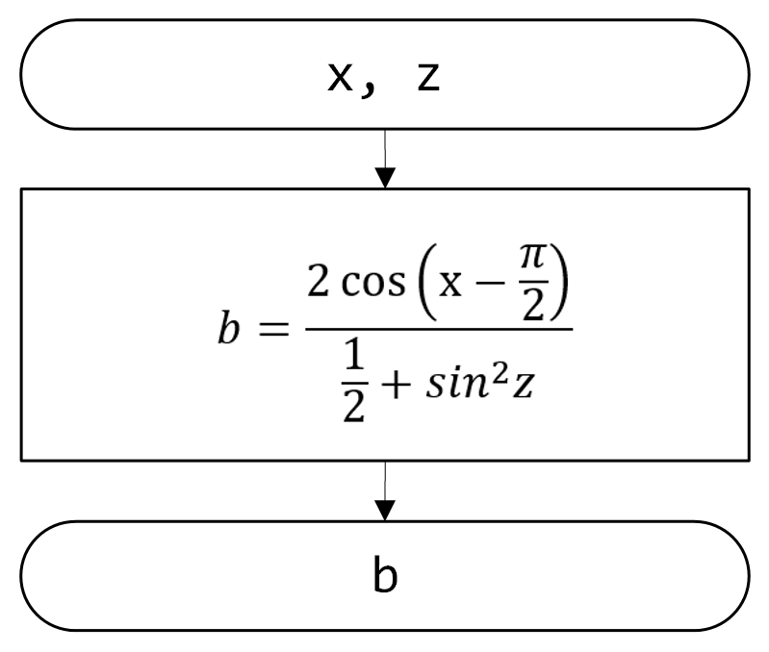

Рисунок 3 – Блок-схема функции getB()

1. Решение задачи на языке программирования C++

#define _USE_MATH_DEFINES // for C++

#include <cmath>

#include <iostream>

/**

* \brief Функция расчета по заданной формуле.

* \param x Первый параметр функции.

* \param y Второй параметр функции.

* \return Значение функции.

*/

double getA(double x, double y);

/**

* \brief Функция расчета по заданной формуле.

* \param x Первый параметр функции.

* \param z Второй параметр функции.

* \return Значение функции.

*/

double getB(double x, double z);

/**

* \brief Точка входа в программу.

* \return Возвращает 0 в случае успеха.

*/

int main()

{

const auto x = -1.3;

const auto y = 7.6;

const auto z = -1.85;

const auto a = getA(x, y);

const auto b = getB(x, z);

std::cout << "x = " << x << " y = " << y << " z = " << z << "\n";

std::cout << "a = " << a << " b = " << b << std::endl;

return 0;

}

double getA(const double x, const double y)

{

return std::exp(x / y) - std::cbrt(y / x);

}

double getB(const double x, const double z)

{

return 2 * std::cos(x - M_PI_2) / (1.0 / 2 + std::sin(z) * std::sin(z));

}

1. Решение тестовых примеров

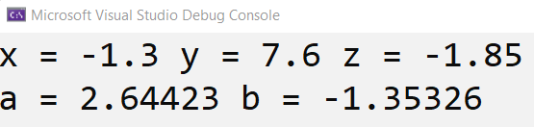

Рисунок 4 – Решение тестового примера

1. Решение тестовых примеров в Excel

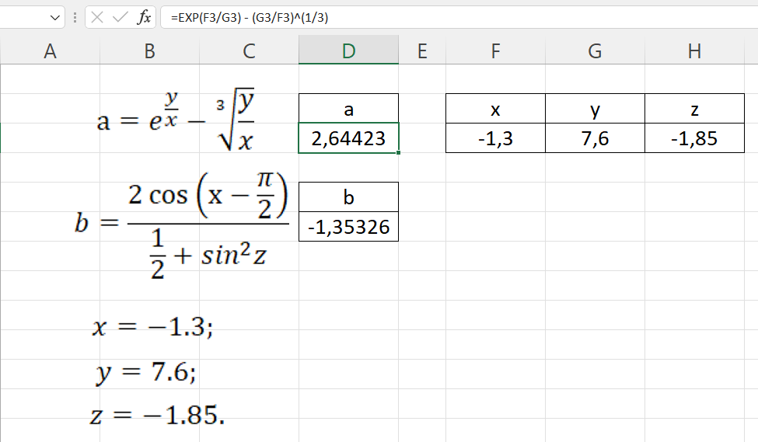

Рисунок 5 –Расчет значения a

1. Зачет задания в GitHub



Рисунок 6 – Зачет задания

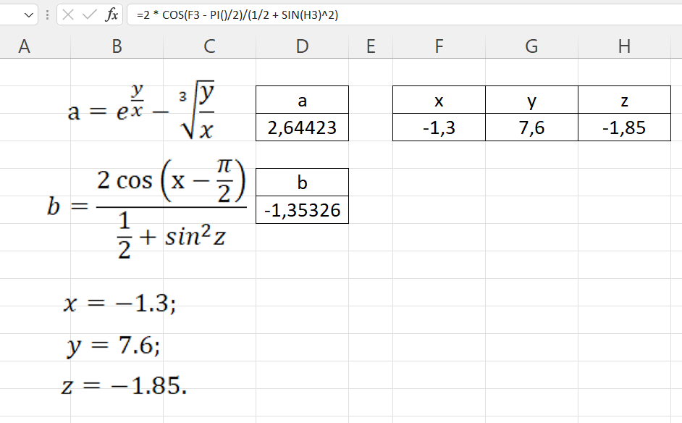

Рисунок 7 – Расчет значения b

# Задание 1–2

1. Формулировка задачи
2. Блок-схема алгоритма
3. Решение задачи на языке программирования C++
4. Решение тестовых примеров
5. Решение тестовых примеров в Excel